Cómo usar la aplicación del hospital desde cero
Esta guía enseña a abrir el proyecto, crear una base con ejemplos y trabajar mediante botones y formularios. Está escrita para alguien que nunca ha usado Python ni MySQL. Puedes practicar con datos inventados y presentar el proyecto sin escribir instrucciones SQL.
La aplicación es un programa de escritorio hecho en Python. MySQL guarda la información y la aplicación presenta las pantallas para consultarla y modificarla. Ambos deben estar disponibles en la computadora donde harás la demostración.

Ruta para la primera vez
1. Descarga y extrae toda la carpeta del proyecto.
2. Instala Python y MySQL Server si todavía no los tienes.
3. Abre ABRIR_HOSPITAL.bat desde la carpeta extraída.
4. Escribe los datos de tu servidor y pulsa Probar conexión.
5. Si la base todavía no existe, pulsa Crear base con ejemplos.
6. Pulsa Abrir hospital.
7. Revisa los registros y practica el alta de un paciente ficticio.
Si el proyecto ya abre y muestra registros, empieza directamente en la parte de uso de la aplicación. La creación de la base se hace una sola vez.

Qué necesitas y qué es cada cosa
Elemento | Para qué sirve
Carpeta del proyecto | Contiene la aplicación, sus instrucciones y la demostración. Conserva juntos todos sus archivos.
Python | Ejecuta la aplicación y dibuja sus ventanas.
MySQL Server | Guarda los pacientes, recetas y demás datos. Debe estar encendido.
Interfaz del hospital | Permite usar la base mediante campos, listas y botones.
PDF o Word | Explica los pasos. Abrirlo no ejecuta la aplicación.
GitHub | Guarda los archivos del equipo. Su contraseña no es la contraseña del servidor MySQL.

Descargar y extraer el proyecto
1. Entra al repositorio del equipo en GitHub con tu cuenta, si te pide iniciar sesión.
2. Pulsa Code y luego Download ZIP.
3. Abre la carpeta Descargas de Windows y localiza el archivo ZIP que descargaste.
4. Haz clic derecho en el ZIP y elige Extraer todo. Pulsa Extraer.
5. Abre la carpeta extraída. Si dentro hay otra carpeta con el nombre del repositorio, ábrela también.
6. Detente cuando veas ABRIR_HOSPITAL.bat junto con la carpeta app_hospital.
Resultado esperado: puedes ver el iniciador y la carpeta de la aplicación en el Explorador de archivos. No abras el iniciador desde la vista interna del ZIP. Extraer todo permite que el programa encuentre sus demás archivos.
Conserva esta carpeta en un lugar fácil de encontrar, por ejemplo Documentos. No necesitas abrir cada archivo .py ni los archivos .sql.
Si GitHub muestra una página inexistente o no te deja entrar, comprueba que utilizas la cuenta con acceso al repositorio privado. El propietario del repositorio debe darte acceso o compartir contigo el ZIP.

Instalar Python
Si Python ya está instalado y el iniciador abre la aplicación, salta este apartado. Para Windows utiliza una instalación normal de Python 3.12 o 3.13 con Tcl/Tk, pip y el lanzador de Python. La instalación incluida en el proyecto no descarga MySQL Server.
1. Abre Descargas de Python para Windows.
2. Para seguir la ruta del instalador tradicional, entra a una versión de la serie 3.13 y busca Windows installer 64 bit para una computadora común de 64 bits. El sitio también ofrece Python Install Manager; si utilizas ese administrador, completa su instalación y la instalación de Python antes de volver al proyecto.
3. Ejecuta el instalador. Deja instalados pip, Tcl/Tk y el lanzador. Si aparece Add python.exe to PATH, márcalo.
4. Completa la instalación y vuelve a la carpeta del proyecto.
5. Haz doble clic en ABRIR_HOSPITAL.bat.
Resultado esperado: se abre una ventana de preparación y después la ventana del hospital. La primera ejecución puede tardar porque prepara el entorno e instala el conector de MySQL. Necesita internet en ese momento.
La documentación oficial describe el instalador y sus opciones: Python en Windows. No elijas un archivo de código fuente ni el paquete embebible para este ejercicio.

Instalar o localizar MySQL Server
Si ya tienes un servidor MySQL funcionando, conserva ese servidor y usa sus datos. Instalar únicamente Workbench no instala necesariamente el servicio que guarda los datos.
Para una instalación nueva en Windows:
1. Abre MySQL Community Server y selecciona la serie 8.4 LTS y Windows.
2. Descarga el paquete MSI Installer y ejecútalo.
3. Al terminar la instalación, completa MySQL Configurator.
4. Elige una configuración de desarrollo para tu computadora. Mantén TCP/IP y anota el puerto que muestre; normalmente es 3306.
5. Define la contraseña del usuario root y guárdala. Tú eliges esa contraseña; el proyecto no trae una contraseña universal.
6. Deja configurado el servidor como servicio de Windows y aplica los cambios. El asistente debe terminar sin errores.
Resultado esperado: MySQL Server está iniciado y conoces su usuario, contraseña y puerto. No necesitas Workbench para usar la aplicación del hospital.
Si el profesor o un compañero ya configuró el servidor, pídele esos tres datos y la dirección del servidor. Si usas un servidor en otra computadora, localhost no apunta a ella: apunta a tu propia computadora.
Fuentes oficiales: paquetes para Windows y configuración del servidor.

Abrir el proyecto en los siguientes días
1. Comprueba que MySQL Server esté iniciado.
2. Abre la carpeta extraída del proyecto.
3. Haz doble clic en ABRIR_HOSPITAL.bat.
4. Espera a que aparezca la ventana de conexión.
5. Completa los datos y abre el hospital existente.
Cerrar la ventana del hospital no borra los registros. Los datos se guardan en MySQL, no dentro del PDF ni en las filas que ves en pantalla. Volver a descargar el ZIP tampoco copia los cambios de otra computadora; para trasladarlos se necesita una copia de la base.

Conectar la aplicación con MySQL
Completa los campos de la ventana de conexión con los valores de tu instalación:
Campo | Ejemplo para un servidor en tu computadora
Servidor | 127.0.0.1 o localhost
Puerto | 3306, salvo que configuraste otro
Usuario | root o el usuario que te proporcionaron
Contraseña | La que definiste al configurar MySQL
Base de datos | hospital_universitario

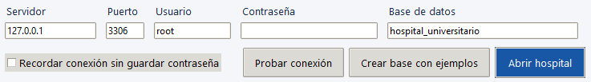
Campos de conexión y botones de la aplicación
Pulsa Probar conexión antes de crear o abrir la base. Si la prueba es correcta, la aplicación sí puede hablar con el servidor. Si aparece un error, resuélvelo con la sección de problemas antes de continuar.
La contraseña de GitHub, Windows o correo no sustituye la contraseña de MySQL. Los registros de la tabla usuarios son parte de la demostración del modelo y no son las credenciales de conexión al servidor.
Las imágenes muestran la aplicación real durante una prueba. Algunas usan puerto 33087 y una base con nombre hospital_prueba...: eran un servidor aislado y una base temporal. En tu computadora utiliza tus propios datos, normalmente puerto 3306. La contraseña no se muestra en las imágenes; escribe la que configuraste para tu servidor.

Crear la base con ejemplos una sola vez
Si es la primera instalación y todavía no existe hospital_universitario:
1. Prueba la conexión hasta que funcione.
2. Revisa el nombre de la base.
3. Pulsa Crear base con ejemplos y acepta la confirmación de creación.
4. Espera a que termine. No cierres la ventana durante el proceso.
5. Pulsa Abrir hospital.
Resultado esperado: la aplicación muestra el hospital con 36 tablas y una demostración de 789 filas en total, incluidas 30 personas en pacientes, 18 médicos, 15 medicamentos y 40 recetas.
Esos números describen la carga inicial. Cambiarán cuando el equipo agregue sus registros. Todas las tablas contienen ejemplos; cada tabla tiene la cantidad que corresponde a sus relaciones. Una receta puede tener varios renglones de medicamentos.
Si la base ya existe, utiliza Abrir hospital. No necesitas borrar una base para entrar a la aplicación ni repetir la creación cada día. Conserva el trabajo que ya haya agregado tu equipo.

Ideas que te ayudarán al llenar formularios
Fila o registro: una entrada guardada. Un paciente es un registro de pacientes.
Columna o campo: un dato del registro, como nombre, fecha de nacimiento o teléfono.
Identificador: número que distingue un registro de otro. Si el formulario lo genera automáticamente, no lo escribas.
Relación: vínculo entre registros. Para una cita eliges un paciente y un médico que ya existen.
Guardar: envía los cambios a MySQL. Escribir en un campo sin guardar todavía no crea el registro.
Actualizar: vuelve a leer los datos guardados para mostrarlos en la pantalla.
Obligatorio y opcional: los campos obligatorios deben tener un valor válido. Un campo opcional puede quedar sin valor cuando no conoces el dato; no escribas la palabra NULL para representar un campo vacío.

Reconocer las cinco pestañas
Pestaña | Cuándo la usas
Inicio | Comprobar los conteos y ver si las 36 tablas tienen registros.
Registros | Ver tablas, buscar y agregar datos mediante formularios.
Operaciones | Agendar citas, asignar camillas, entregar medicamentos y registrar cobros con sus reglas.
Consultas | Ver información reunida con nombres, existencias o saldos.
Guía | Consultar ayuda y las instrucciones de la aplicación.

Empieza en Inicio. Una base recién creada contiene 30 pacientes y 18 médicos. Si un compañero ya agregó algo, el número puede ser mayor. Busca el resumen de las 36 tablas para comprobar que la demostración está cargada.
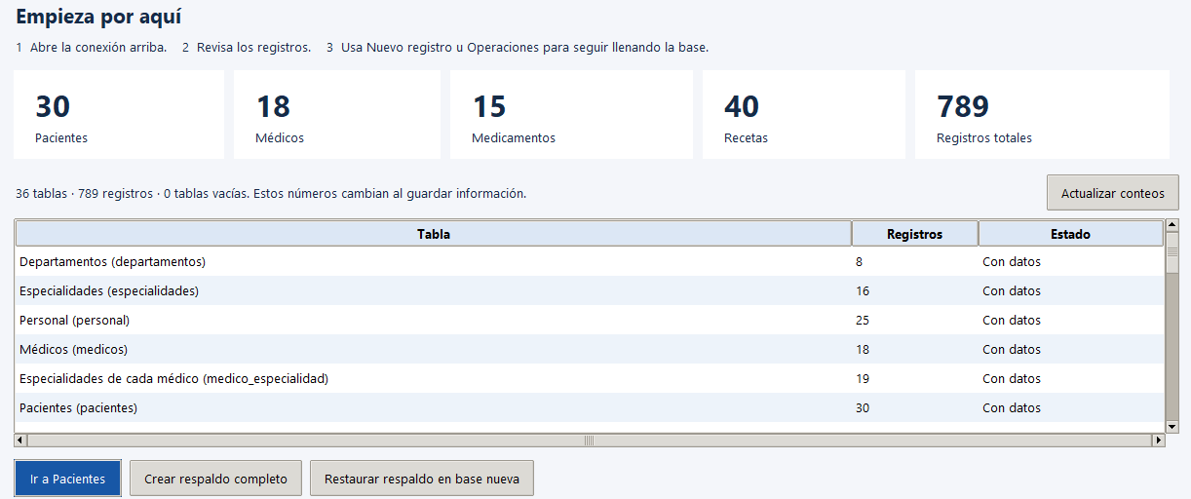
Inicio con 789 registros repartidos en 36 tablas y ninguna vacía

Ver y buscar pacientes
1. Pulsa Registros.
2. En la lista Tabla, elige Pacientes (pacientes).
3. Mira las filas del centro. Cada fila es un paciente y cada columna es un dato suyo.
4. Si una columna queda fuera de la ventana, utiliza la barra de desplazamiento horizontal inferior.
5. En Buscar, escribe una parte del nombre o del expediente. Pulsa el botón Buscar.
6. Para quitar el filtro, pulsa Mostrar todos.
Resultado esperado: ves pacientes guardados en MySQL. Buscar filtra lo que se muestra; no elimina filas. Si no aparecen resultados, quita el filtro y revisa la escritura.
La lista de tablas antepone el área del hospital al nombre. Por ejemplo, puedes ver Pacientes · Pacientes (pacientes). El nombre entre paréntesis identifica la tabla para el equipo; no tienes que escribirlo como código.
La aplicación muestra hasta 200 filas por página. Anterior y Siguiente sirven para recorrer páginas cuando hay más registros. Actualizar vuelve a leer los datos del servidor.
Seleccionar una fila significa hacer un clic sobre ella para resaltarla. No basta con colocar el ratón encima.
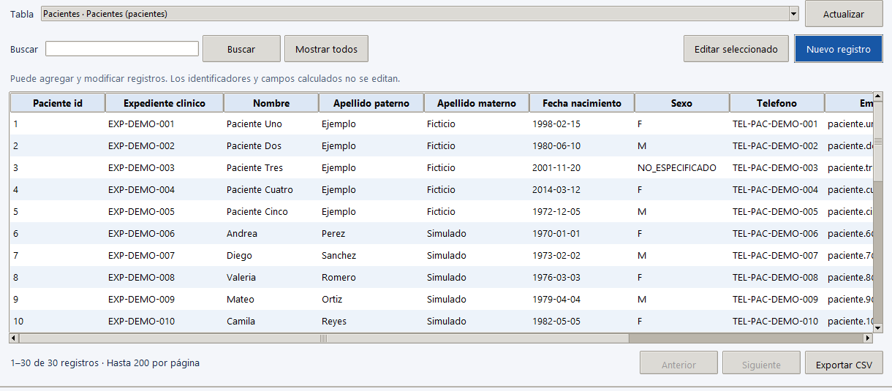
Pantalla Registros con la tabla Pacientes cargada

Registrar tu primer paciente
Vamos a crear un paciente ficticio para practicar. No cambies la tabla a otra mientras sigues este ejercicio.
1. En Registros, selecciona Pacientes (pacientes).
2. Pulsa Nuevo registro. Se abre una ventana de formulario.
3. Escribe los datos de la siguiente tabla. Los campos con asterisco son obligatorios; algunos tienen un valor predeterminado.
Dato | Valor de práctica
Expediente clínico | UNI-PRUEBA-001
Nombre | Daniela
Apellido paterno | Ejemplo
Apellido materno | Universitario
Fecha de nacimiento | 2004-05-20
Sexo | Selecciona F en la lista
Teléfono | 5500000099
Email | daniela@example.invalid
Domicilio | Domicilio ficticio para clase
Activo | Conserva 1, que significa activo

4. Si la fecha de registro ya tiene un valor, consérvalo. Si el campo está vacío y permite el valor predeterminado, déjalo así: MySQL pondrá la fecha de registro al guardar.
5. No inventes el identificador automático del paciente. El programa lo obtiene al guardar.
6. Pulsa Guardar una sola vez y espera el mensaje de éxito.
7. En la tabla, busca UNI-PRUEBA-001.
Resultado esperado: aparece una fila con Daniela y un identificador. Si partiste de los 30 pacientes de la demostración, ahora tendrás 31.
Si no ves los campos de abajo, desplázate dentro del formulario con la rueda del ratón o la barra vertical derecha. Los botones Guardar y Cancelar están al pie de la ventana.
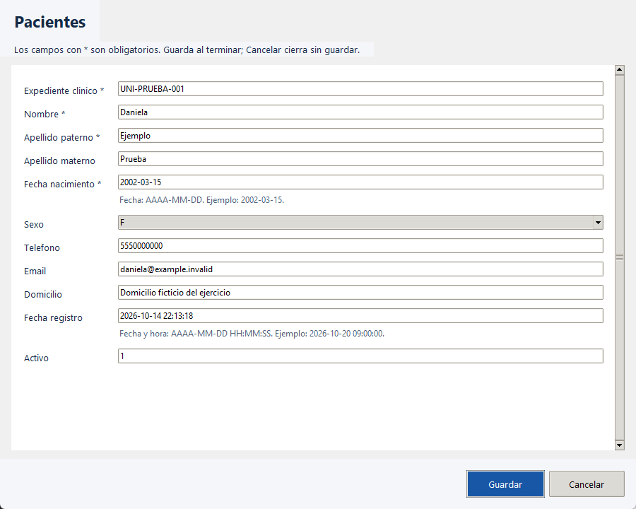
Formulario real para agregar pacientes con datos ficticios de prueba
La imagen ilustra dónde se escribe y dónde se guarda. Para seguir el ejercicio utiliza los valores de la tabla anterior; el formulario fotografiado contiene algunos valores de prueba distintos.
Si aparece expediente repetido, busca primero ese expediente: tal vez el paciente ya se guardó. Para un segundo ejercicio usa UNI-PRUEBA-002. No pulses Guardar repetidamente para intentar quitar el mensaje.
Si te arrepientes antes de guardar, pulsa Cancelar. La ventana se cierra sin crear el paciente.

Corregir un dato guardado
1. En Pacientes, busca UNI-PRUEBA-001.
2. Haz un clic en la fila de Daniela para seleccionarla.
3. Pulsa Editar seleccionado. También puedes abrir una fila con doble clic.
4. Cambia el teléfono por 5500000088.
5. Pulsa Guardar.
6. Revisa la columna del teléfono. Puedes pulsar Actualizar para volver a leerla.
Resultado esperado: sigue existiendo el mismo paciente, con el mismo identificador y el teléfono corregido. Editar no crea otra persona.
Algunas tablas guardan historia y permiten agregar, pero no editar registros anteriores. Otras se trabajan desde Operaciones. Lee el aviso situado junto a la tabla. Los botones deshabilitados indican que esa acción no corresponde a esa tabla.
Para dejar de utilizar un paciente o empleado cuando proceda, cambia su campo activo mediante el formulario. Las referencias históricas deben conservarse; el programa no ofrece borrar indiscriminadamente todos los registros.

Agregar un contacto y entender las listas
Un contacto de emergencia pertenece a un paciente que ya está registrado. Lo seleccionaremos por su nombre y expediente.
1. En Registros, cambia Tabla a Contactos de emergencia (contactos_emergencia).
2. Pulsa Nuevo registro.
3. Abre la lista de Paciente y elige a Daniela, identificándola por su nombre o expediente UNI-PRUEBA-001. La opción también muestra su identificador.
4. Escribe nombre Rosa Ejemplo, parentesco Madre, teléfono 5500000077 y prioridad 1.
5. Pulsa Guardar.
Resultado esperado: se guarda un contacto vinculado con Daniela. No necesitas escribir un número de paciente de memoria.
Si la lista es muy grande, usa Buscar en la lista cuando el formulario lo ofrezca. Si no encuentras al paciente, revisa que ya lo hayas guardado y vuelve a abrir el formulario. Un texto escrito en una lista no crea por sí solo un paciente nuevo.
En las fechas escribe año, mes y día: 2004-05-20. Para fecha y hora usa 2026-11-02 10:00:00. La hora utiliza 24 horas; las tres de la tarde se escriben 15:00:00.

Agregar médicos y otros datos del equipo
Los 36 tipos de registros ya tienen ejemplos. Si el profesor pide más información, agreguen casos relacionados y comprueben el resultado. No es necesario escribir datos sin sentido en cada tabla para aumentar sus conteos.
Para un médico nuevo, el orden es:
1. En Registros, elige Personal (personal) y pulsa Nuevo registro. Completa un número de empleado único, un departamento, el nombre y apellidos. Selecciona puesto MEDICO y conserva el valor activo. Guarda y anota el identificador.
2. Cambia a Médicos (medicos), pulsa Nuevo registro y selecciona el empleado que acabas de registrar. Escribe una cédula ficticia única, por ejemplo CEDULA-UNI-001, y guarda.
3. Cambia a Especialidades de cada médico (medico_especialidad) y agrega el vínculo entre ese médico y una especialidad existente.
4. En Consultas, abre Médicos y especialidades para comprobar que aparece con su nombre completo.
Las listas indican qué registro previo se necesita. Estos son otros órdenes de trabajo frecuentes:
Para agregar | Primero debe existir
Contacto de emergencia o póliza | Paciente; para una póliza, también aseguradora
Camilla | Habitación
Lote de medicamento | Medicamento y proveedor
Receta y sus renglones | Consulta; después receta y medicamento
Resultado de estudio | Orden del estudio
Concepto o pago de factura | Factura; para el pago, factura emitida

Si falta la opción que necesitas en una lista, guarda primero ese registro de origen. Las tablas de acceso del modelo se consultan en esta versión; no crean una pantalla de inicio de sesión para empleados.

Agendar una cita desde Operaciones
Este ejemplo usa una fecha de práctica. Si el equipo ya ocupó ese horario, elige otro intervalo libre.
1. Pulsa Operaciones y elige Agendar cita.
2. En Paciente, selecciona a Daniela por el expediente UNI-PRUEBA-001.
3. En Médico, elige un médico activo de la lista y anota cuál elegiste.
4. En Inicio, escribe 2026-11-02 10:00:00.
5. En Fin, escribe 2026-11-02 10:30:00.
6. En Motivo, escribe Consulta ficticia para demostración.
7. Pulsa Guardar operación.
8. En Registros, selecciona Citas (citas) y localiza la cita recién creada. Anota su identificador.
Resultado esperado: una cita PROGRAMADA para el paciente y médico seleccionados. El sistema rechaza horarios que se solapen con otra cita del mismo paciente o médico.
Al guardar una operación se solicita confirmación. Revisa que sea la base correcta y pulsa Sí para completar esa operación.
Para confirmarla, vuelve a Operaciones, elige Confirmar cita, selecciona la cita correcta y pulsa Guardar operación. Si se cancela, utiliza Cancelar cita. Cancelar conserva la historia; no significa borrar la fila.
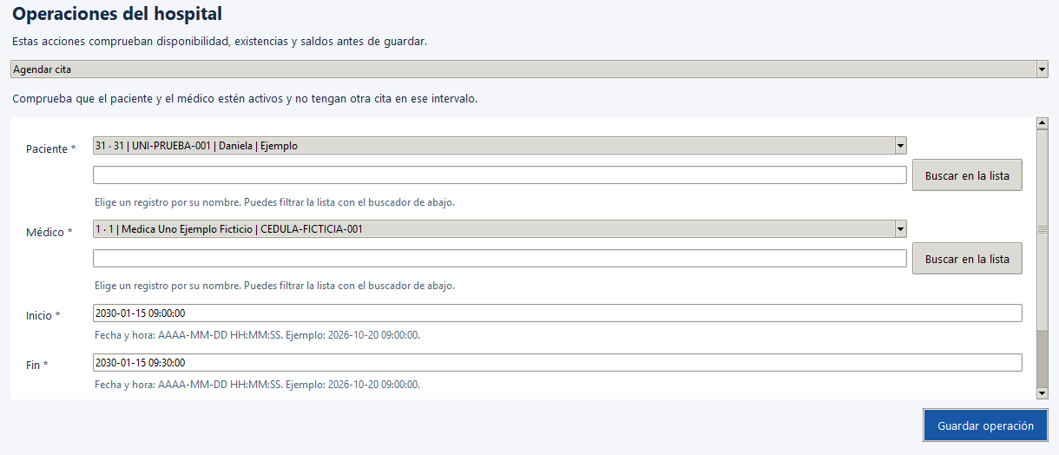
Operación Agendar cita con listas de pacientes y médicos
La captura usa una fecha de ensayo de 2030. Para el ejercicio de esta guía usa el 2 de noviembre de 2026 indicado en los pasos, u otro intervalo libre que acuerde el equipo.

Registrar una consulta y su receta
Una cita reserva un horario. Una consulta registra la atención. Una receta se vincula con una consulta y después recibe sus renglones de medicamentos.
1. En Registros, elige Consultas (consultas) y pulsa Nuevo registro.
2. Para practicar sin vincular la cita anterior, selecciona a Daniela y un médico activo, deja la cita opcional vacía y elige tipo URGENCIA. Usa motivo Ejercicio de registro sin uso clínico y fecha 2026-11-02 11:00:00. Deja vacíos los datos opcionales que no utilizarás.
3. Pulsa Guardar. Localiza la consulta y anota su identificador.
4. Cambia a Recetas (recetas), pulsa Nuevo registro y selecciona esa consulta. Usa fecha 2026-11-02 11:05:00 y observación Receta ficticia para clase. Guarda y anota el identificador de la receta.
5. Cambia a Medicamentos de cada receta (receta_detalle) y pulsa Nuevo registro.
6. Selecciona la receta que acabas de crear y un medicamento ficticio de la lista. Escribe renglón 1, dosis Dosis simulada para el ejercicio, frecuencia Frecuencia simulada, duración 1, vía Simulada y cantidad prescrita 1. Guarda.
7. Abre Consultas, elige Recetas con nombres y medicamentos y pulsa Ver consulta.
Resultado esperado: ves el paciente, médico y medicamento juntos. Una receta con dos medicamentos produce dos renglones con el mismo identificador de receta. Es la forma de guardar varios medicamentos sin duplicar la cabecera.
Los textos anteriores sirven para comprobar los formularios de un proyecto de Sistemas. No representan un tratamiento.
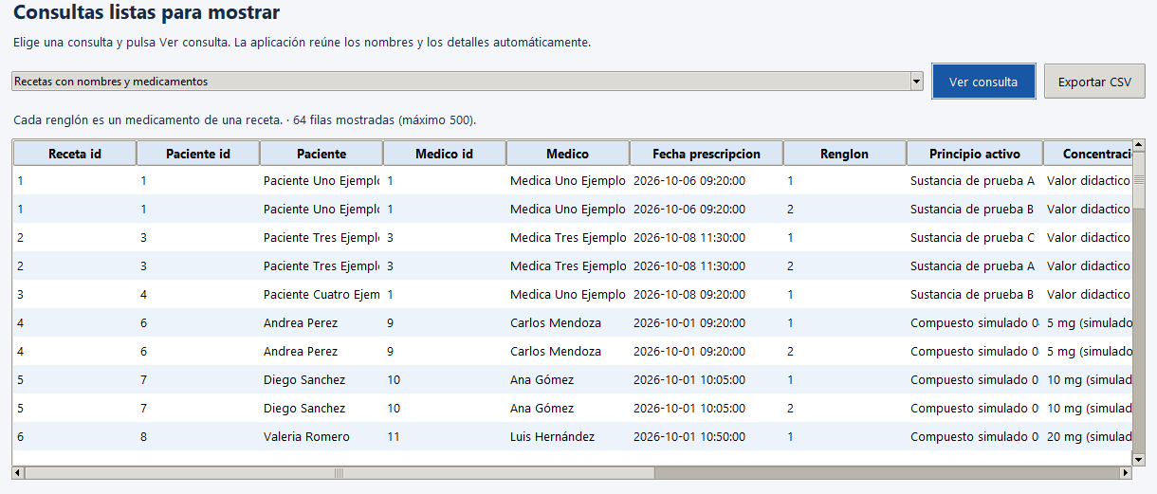
Consulta de recetas que reúne pacientes médicos y medicamentos

Entregar un medicamento y revisar existencias
Recetar no descuenta existencias. La salida de farmacia ocurre al entregar un medicamento.
1. En Consultas, abre Medicamentos pendientes de entregar. Localiza una receta con cantidad pendiente mayor que cero y anota receta, renglón y medicamento.
2. Abre Existencias por lote. Localiza un lote del mismo medicamento, con existencias suficientes y fecha de caducidad posterior a la entrega. Anota ese lote.
3. En Operaciones, elige Entregar medicamento de receta.
4. Selecciona la receta y el lote correctos. Escribe el renglón que anotaste, cantidad 1, un empleado de FARMACIA y una fecha de entrega posterior a la prescripción y anterior a la caducidad del lote.
5. Pulsa Guardar operación.
6. Vuelve a las dos consultas y pulsa Ver consulta para actualizarlas.
Resultado esperado: el pendiente de esa receta disminuye en una unidad y las existencias del lote también. La aplicación registra la entrega y su movimiento en la misma operación.
Si se rechaza, revisa el mensaje. No cambies directamente la cantidad del inventario para forzar la entrega. Las entradas o ajustes se registran mediante Registrar entrada o ajuste de inventario, con su fecha, empleado y motivo.

Crear una factura y registrar un pago
1. En Registros, elige Facturas (facturas) y pulsa Nuevo registro.
2. Escribe folio UNI-COBRO-001, selecciona a Daniela y usa fecha 2026-11-02 12:00:00. Deja la póliza opcional vacía para este ejemplo. Guarda.
3. Cambia a Conceptos de facturas (factura_detalle). Crea un concepto para esa factura con renglón 1, descripción Servicio ficticio, cantidad 1, precio unitario 100.00 y descuento 0.00. Guarda.
4. En Operaciones, elige Emitir factura, selecciona la factura de ese folio y pulsa Guardar operación.
5. En Consultas, abre Facturas y saldos y pulsa Ver consulta. La factura debe mostrar total 100.00 y saldo 100.00.
6. En Operaciones, elige Registrar pago de factura. Selecciona esa factura, escribe fecha 2026-11-02 12:10:00, monto 40.00 y método EFECTIVO. Guarda la operación.
7. Actualiza Facturas y saldos.
Resultado esperado: el total sigue en 100.00, los pagos suman 40.00 y el saldo es 60.00. Puedes abonar después sin superar ese saldo.
Los conceptos se modifican mientras la factura está ABIERTA. Emitirla cierra esa etapa. Anular factura sin pagos conserva la factura con estado ANULADA y exige que no tenga pagos.

Registrar una estancia y asignar camilla
1. En Registros, elige Hospitalizaciones (hospitalizaciones) y pulsa Nuevo registro.
2. Selecciona una consulta de ingreso y el mismo paciente de esa consulta. Para practicar puedes usar la consulta de Daniela creada antes. Selecciona un médico responsable, ingreso 2026-11-02 11:30:00 y motivo Estancia ficticia para clase. Guarda.
3. En Consultas, abre Disponibilidad de camillas. Identifica una camilla disponible y operativa.
4. En Operaciones, elige Asignar o trasladar camilla. Selecciona la hospitalización que acabas de crear, esa camilla e inicio 2026-11-02 11:35:00. Guarda.
5. Actualiza Disponibilidad de camillas. Debe aparecer ocupada.
6. Para terminar el ejemplo, en Operaciones elige Dar alta hospitalaria. Selecciona esa estancia, fecha 2026-11-02 13:00:00 y resumen Fin de estancia ficticia. Guarda.
Resultado esperado: la hospitalización conserva ingreso y alta, y la camilla queda libre. Si hay notas o traslados posteriores, el alta debe tener una fecha posterior a ellos.
Un paciente no puede tener dos hospitalizaciones abiertas a la vez. Una camilla ocupada o en mantenimiento no debe asignarse. Usa la consulta de disponibilidad antes de cada asignación.

Ver resultados reunidos y exportar una tabla
En Consultas no se escriben instrucciones: se elige un resultado preparado y se pulsa Ver consulta. Prueba Médicos y especialidades, Recetas con nombres y medicamentos y Facturas y saldos.
Para guardar lo que estás revisando:
1. Abre una tabla en Registros o un resultado en Consultas.
2. Si estás buscando un conjunto concreto, aplica primero el filtro correspondiente.
3. Pulsa Exportar CSV, elige una carpeta, escribe un nombre y guarda.
4. Abre el archivo con una hoja de cálculo o un editor de texto.
Resultado esperado: un archivo con las columnas y los registros de la página visible. En Registros hay hasta 200 filas por página y en Consultas hasta 500. Un CSV no conserva por sí solo las 36 tablas, sus relaciones, rutinas y reglas. Para trasladar toda la base utiliza el respaldo completo.

Guardar un respaldo completo
Un respaldo permite trasladar los datos de todas las tablas. Guardar el Word, copiar el ZIP de código o exportar un CSV de pacientes no guarda todo lo que el equipo ha registrado en MySQL.
1. Abre el hospital y comprueba que estás conectado a la base que quieres copiar.
2. En Inicio, pulsa Crear respaldo completo.
3. Elige una carpeta y un nombre fácil de reconocer, por ejemplo hospital_equipo_2026-11-02.hospital.json.
4. Pulsa Guardar en el diálogo de archivos y espera la confirmación.
5. Comprueba que el archivo existe en la carpeta que elegiste y guarda una segunda copia en otra ubicación.
Resultado esperado: un archivo terminado en .hospital.json con los datos de las 36 tablas. El archivo no incluye la contraseña de conexión. Conserva también la aplicación del proyecto: la restauración utiliza su estructura y reglas.
Haz una copia antes de una práctica de todo el equipo y otra después de terminar los cambios que presentarán.

Recuperar el respaldo en otra base
La recuperación crea una base nueva y conserva la base anterior. Para probar la copia en la misma computadora, usa un nombre nuevo como hospital_copia_equipo.
1. Conserva el respaldo .hospital.json y toda la carpeta de la aplicación.
2. Comprueba que MySQL Server esté iniciado y que la conexión tenga permiso para crear bases.
3. En los datos de conexión, cambia Base de datos por hospital_copia_equipo, o por otro nombre que todavía no exista.
4. Pulsa Restaurar respaldo en base nueva y elige el archivo .hospital.json que guardaste.
5. Confirma la creación y espera a que termine.
6. Abre la base restaurada y revisa en Inicio los conteos. Busca también el expediente UNI-PRUEBA-001 si estaba incluido en la copia.
Resultado esperado: una base nueva con los datos que existían al crear el respaldo. Si después agregaste más pacientes al original, no aparecerán en una copia anterior.
Si el nombre de destino ya existe, el programa lo rechaza. Elige otro nombre nuevo; no borres la base del equipo para restaurar una prueba.
El respaldo se recupera desde el botón de la aplicación. Dar doble clic en el archivo JSON puede abrir un editor de texto, pero eso no restaura la base.

Solucionar los problemas más comunes
No aparece ABRIR HOSPITAL. Abre la carpeta interior del repositorio y comprueba que extrajiste todo el ZIP. El archivo puede verse como ABRIR_HOSPITAL si Windows oculta las extensiones.
El iniciador dice que falta Python. Instala Python, cierra la ventana del iniciador y vuelve a abrirla. Instalar un editor de código no instala necesariamente Python.
No se puede instalar el conector. Revisa internet y el mensaje de la ventana de preparación. Vuelve a abrir el iniciador después de resolver la conexión. Conserva el mensaje completo para quien mantiene el proyecto.
No conecta o aparece error 2003. Comprueba que MySQL Server esté iniciado, que el servidor sea correcto y que usas su puerto TCP/IP. Para una instalación local normal es 3306; usa otro valor únicamente si así lo configuraron.
Si instalaste MySQL como servicio de Windows, abre Inicio, busca Servicios y abre esa herramienta. Localiza el servicio que configuraste, por ejemplo MySQL80 o MySQL84. Si está detenido, haz clic derecho y selecciona Iniciar; Windows puede solicitar una cuenta con permiso de administrador. Vuelve después a Probar conexión. Consulta la documentación oficial del servicio MySQL para esta forma de inicio.
Acceso denegado o error 1045. Revisa usuario y contraseña de MySQL. La aplicación no puede adivinar ni recuperar la contraseña que se configuró en ese servidor.
La base ya existe. Pulsa Abrir hospital. No repitas Crear base con ejemplos ni borres la base que está usando el equipo.
La base existe pero faltan tablas. Puede tratarse de otra base con el mismo nombre o de una instalación incompleta. Conserva el mensaje y solicita revisión; no mezcles a ciegas instaladores distintos sobre los datos del equipo.
Lista vacía o registro no encontrado. Pulsa Mostrar todos o Actualizar. Comprueba que estás en la tabla y base correctas. Si buscas una relación, primero debe existir el registro de origen.
Expediente o folio repetido. Busca el valor antes de volver a guardar. Si ya existe, edita ese registro cuando corresponda o utiliza un valor nuevo para un ejercicio distinto.
Fecha inválida. Usa AAAA-MM-DD, por ejemplo 2004-05-20. Si pide hora, agrega espacio y HH:MM:SS en formato de 24 horas.
Operación rechazada por una regla. Lee el motivo y corrige ese dato: horario ocupado, lote incorrecto, cantidad mayor al pendiente, camilla ocupada o pago mayor al saldo. No es necesario escribir SQL para resolverlo.

Dónde se guarda el trabajo del equipo
El código y los documentos se comparten mediante la carpeta o GitHub. Los cambios realizados en los formularios quedan en el servidor MySQL al que te conectaste. Si dos personas usan servidores distintos, cada una tiene su propia copia de los datos.
Para trabajar con una sola base, el equipo debe acordar qué servidor usará. Para presentar en otra computadora, además de copiar la aplicación necesita trasladar una copia de sus datos. Exportar una sola tabla a CSV ayuda a revisar información, pero no reemplaza una copia completa de todas las relaciones.

Antes de presentar al profesor
1. Prueba el proyecto en la computadora de la presentación.
2. Verifica que MySQL esté iniciado y que conozcas la contraseña.
3. Abre el hospital y confirma que aparecen pacientes, médicos y recetas.
4. Prepara un paciente ficticio distinto para la demostración.
5. Guarda una copia antes de que todo el equipo practique cambios.
Puedes explicar: “Esta aplicación está programada en Python. Los botones envían operaciones a MySQL. La base tiene 36 tablas relacionadas y ya viene con ejemplos. Registraremos un paciente desde un formulario y veremos el registro guardado”.
No utilices pacientes reales. Los nombres, recetas y demás datos del proyecto son ejemplos para una entrega de Sistemas.

Para quienes desarrollan el proyecto
El usuario de la aplicación trabaja con formularios. Quien programa mantiene el código de app_hospital, los scripts del modelo y las pruebas. La documentación técnica y el tutorial de Workbench se conservan para esa tarea. La guía actual corresponde al uso de las ventanas de Python.

